CURRICULUM VITAE
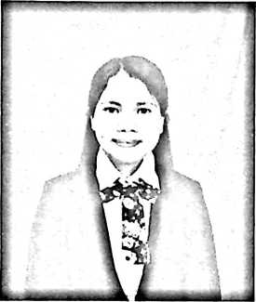
Yani dilahirkan di Dusun Kariango, Des.
Malimongan Kec. Seko. Kab. Luwu Utara pada
tanggal 2 Maret 1999. Anak ke Empat dari Tujuh
bersaudara, anak dari Dolfina Paimbung (Ibu) dan
Janudi (Ayah).
Penulis memiliki tekad untuk menjadi seorang pelayan Tuhan, sehingga
menempuh pendidikan SI di perguruan tinggi Institut Agama Kristen Negeri
(LAKN Toraja, dengan mengambil Jurusan Teologi Kristen.
Dalam perjalanan hidup, penulis telah mengikuti dan melalui beberapa jenjang
pendidikan hingga saat ini. Adapun jenjang pendidikan dan tempat penulis
menempuh pendidikan yakni:
- SDN No. 082 Kariango pada tahun 2005-2011
- SMP Negeri 2 Sabbang pada tahun 2012-2014
- SMA Negeri 1 Sabbang pada tahun 2015-2017
- Kemudian Penulis melanjutkan pendidikan di perguruan tinggi Institut
Agama Kristen Negeri (IAKN) Toraja pada tahun 2017 dan
menyelesaikan studi SI pada tahun 2021, berkat Kasih karunia Tuhan dan
dorongan dari orang tua, saudara dan dari berbagai pihak.

